# บทที่ 3 วิธีดำเนินงาน



## แนวทางการดำเนินงาน

โปรแกรมช่วยถอดแบบประมาณราคา มีระยะเวลาดำเนินงานประมาณ 11 เดือน โดยเริ่มตั้งแต่วันที่ 1 มิถุนายน 2566 และสิ้นสุดวันที่ 30 เมษายน 2567 โดยมีขั้นตอนการดำเนินงานดังนี้

เริ่ม

การศึกษาเบื้องต้นในทฤษฎีที่เกี่ยวข้อง

การศึกษาวิธีการในการถอดแบบ

การพัฒนาเครื่องมือ

การวิเคราะห์แนวทางการแก้ปัญหา

พัฒนาเครื่องมือ

* การใช้งาน MS Visual Studio
* การใช้งาน MS Visio
* การนำเครื่องมือจาก Visio มาใช้ใน Visual studio
* การถอดแบบปริมาณวัสดุโครงสร้างคอนกรีตเสริมเหล็ก
* เครื่องมือในปัจจุบัน
* การทดลองถอดแบบปริมาณวัสดุ
* จากผลการทดลองถอดแบบปริมาณวัสดุ
* จากเครื่องมือใช้ถอดแบบอื่นๆ
* ออกแบบเครื่องมือ

ทดสอบผล

สรุปผลและนำเสนอ

จบ

* การเลือกข้อมูล
* การทดสอบเครื่องมือ
  + 1. ขั้นตอนการศึกษาเบื้องต้นในทฤษฎีต่างๆ ที่เกี่ยวข้องกับกระบวนการที่ใช้ในการถอดแบบปริมาณวัสดุโครงสร้างคอนกรีตเสริมเหล็ก แนวทางการนำคอมพิวเตอร์ซอฟต์แวร์ที่เกี่ยวข้องมาประยุกต์ใช้
    2. ขั้นตอนการศึกษาวิธีการในการถอดแบบปริมาณวัสดุโครงสร้างคอนกรีตเสริมเหล็กในปัจจุบัน โดยการทดลองถอดแบบปริมาณวัสดุโครงสร้างคอนกรีตเสริมเหล็ก การศึกษาจากเครื่องมือที่ใช้งานในปัจจุบัน
    3. ขั้นตอนการพัฒนาเครื่องมือในภาพรวมของการถอดแบบปริมาณวัสดุโครงสร้างคอนกรีตเสริมเหล็ก เพื่อการจัดการกับปัญหาและอุปสรรค ที่เกิดขึ้นพร้อมทั้งเพิ่มประสิทธิภาพการทำงานโดยให้มีความสออดคล้องกับกระบวนการที่มีใช้ในการถอดแบบปริมาณวัสดุโครงสร้างคอนกรีตเสริมเหล็กในปัจจุบันโดยอาศัยผลจากการวิเคราะห์ข้อมูลที่ได้ทำการศึกษามา ซึ่งผลการศึกษาที่ได้ดังกล่าวจะนำไปทำการพัฒนาระบบการถอดแบบปริมาณวัสดุโครงสร้างคอนกรีตเสริมเหล็กในเชิงภาพรวม
       1. การวิเคราะห์แนวทางการแก้ปัญหากระบวนการที่ใช้ในการถอดแบบปริมาณวัสดุโครงสร้างคอนกรีตเสริมเหล็ก และออกแบบเครื่องมือใช้ถอดแบบปริมาณวัสดุโครงสร้างคอนกรีตเสริมเหล็ก
       2. พัฒนาระบบช่วยถออดแบบปริมาณวัสดุโครงสร้างคอนกรีตเสริมเหล็ก โดยอาศัยเครื่องมือทางคอมพิวเตอร์ที่เกี่ยวข้องในการจัดการการถออดแบบปริมาณวัสดุโครงสร้างคอนกรีตเสริมเหล็กร่วมกับซอฟต์แวร์ที่เกี่ยวข้องมาประยุกใช้ในการจัดการตามแนวทางที่วิเคราะห์อย่างเป็นรูปธรรม
    4. ขั้นตอนในการทดสอบผลที่ได้จาการพัฒนาเครื่องมือช่วยในการถออดแบบปริมาณวัสดุโครงสร้างคอนกรีตเสริมเหล็กซึ่งมีแนวทางดังนี้
       1. ทำการวิเคราะห์และเลือกข้อมูลจากหน่วยงานก่อสร้างเพื่อจะนำมาใช้ทดสอบเป็นกรณีตัวอย่าง โดยคัดเลือกข้อมูลที่เหมาะสมแล้วนำไปสอบถามเพิ่มเติมในเรื่องของวิธีการ รายละเอียดในการดำเนินงาน และเพื่อขออุญาติจากผู้ให้สัมภาษณ์ซึ่งเป็นเจำของข้อมูลนั้นในการดำข้อมูลไปใช้ในการเป็นส่วนตัวอย่างที่ใช้ทดสอบและนำเสนอในส่วนของการทดสอบผลการพัฒนาระบบการถอดแบบปริมาณวัสดุโครงสร้างคอนกรีตเสริมเหล็ก
       2. ทำการทดสอบผลการพัฒนาที่ได้โดยใช้ข้อมูลจริงของการทำงานก่อสร้างจากโครงการก่อสร้างที่ได้เข้าไปศึกษาที่มีความเหมาะสมและได้รับอนุญาติในการนำข้อมูลมาใช้
    5. ขั้นตอนการสรุปผลและนำเสนอโครงงาน เป็นการจัดทำรายงานเพื่อนำเสนอผลสรุปจากกราศึกษาข้อมูล การวิเคราะห์ข้อมูล การพัฒนาและประยุกต์ใช้งานของโครงงาน



ตารางที่ 3. 1 ตารางเวลาในการจัดทําโครงงาน

## หลักการและแนวคิด

การพัฒนาโปรแกรมสำหรับการถอดปริมาณวัสดุงานโครงสร้างคอนกรีตเสริมเหล็กในงานก่อสร้างมีจุดมุ่งหมายเพื่อเพิ่มประสิทธิภาพและความแม่นยำในการประมาณปริมาณวัสดุที่ใช้ในงานก่อสร้างโครงสร้างคอนกรีตเสริมเหล็ก ซึ่งถือเป็นส่วนสำคัญที่มีผลต่อความมั่นคงและความปลอดภัยของอาคาร โปรแกรมนี้ถูกออกแบบมาเพื่อช่วยวิศวกรและผู้รับเหมาในการคำนวณปริมาณคอนกรีต เหล็กเส้น และวัสดุอื่นๆ ที่จำเป็นต้องใช้ในการก่อสร้าง โดยอิงจากข้อมูลแบบก่อสร้างที่มีความซับซ้อน

โปรแกรมจะนำข้อมูลจากแบบแปลนก่อสร้างมาแปลงเป็นปริมาณวัสดุที่จำเป็นต้องใช้ โดยใช้หลักการคำนวณเชิงวิศวกรรมที่ได้รับการยอมรับในอุตสาหกรรมการก่อสร้าง นอกจากนี้ โปรแกรมยังสามารถปรับแก้ข้อมูลได้ตามความต้องการของโครงการ เช่น การปรับเปลี่ยนปริมาณวัสดุหรือการเปลี่ยนแปลงในขั้นตอนการก่อสร้าง เพื่อให้สอดคล้องกับสถานการณ์จริงในไซต์งาน

การพัฒนาระบบนี้ยังมีเป้าหมายเพื่อช่วยลดความผิดพลาดที่อาจเกิดขึ้นจากการคำนวณด้วยมือ ซึ่งมักส่งผลกระทบต่อเวลาและงบประมาณของโครงการ ด้วยการใช้เทคโนโลยีสารสนเทศในการจัดการและวิเคราะห์ข้อมูล โปรแกรมนี้สามารถทำให้การวางแผนและการควบคุมการใช้วัสดุในโครงการก่อสร้างมีความแม่นยำและมีประสิทธิภาพมากยิ่งขึ้น

## แนวทางการพัฒนาระบบ

การพัฒนาโปรแกรมถอดปริมาณวัสดุงานโครงสร้างคอนกรีตเสริมเหล็กสำหรับงานก่อสร้าง ถูกวางแผนและออกแบบมาโดยมีขั้นตอนและแนวทางดังนี้

1. การใช้ SVG ในการคำนวณ

โปรแกรมนี้ใช้เทคโนโลยี SVG (Scalable Vector Graphics) ในการนำเข้าข้อมูล โดยดึงค่าพารามิเตอร์จากองค์ประกอบของ SVG เช่น เส้นตรงสำหรับการคำนวณปริมาณวัสดุคาน และรูปสี่เหลี่ยมสำหรับการคำนวณปริมาณวัสดุพื้น ซึ่งช่วยให้การคำนวณมีความแม่นยำและตรงกับแบบแปลนก่อสร้าง

1. การออกแบบฐานข้อมูล

ฐานข้อมูลถูกออกแบบมาเพื่อจัดเก็บข้อมูลที่จำเป็นทั้งหมด เช่น ข้อมูลโครงสร้าง ข้อมูลวัสดุ และข้อมูลการคำนวณที่ได้จาก SVG เพื่อให้ระบบสามารถเข้าถึงและประมวลผลได้อย่างรวดเร็ว

1. การพัฒนาอัลกอริธึมการคำนวณ

พัฒนาอัลกอริธึมที่สามารถประมวลผลข้อมูลจาก SVG ได้อย่างแม่นยำ โดยคำนึงถึงปัจจัยต่างๆ เช่น ขนาดและรูปร่างของโครงสร้าง วัสดุที่ใช้ และความสูญเสียที่อาจเกิดขึ้นในกระบวนการก่อสร้าง

1. การออกแบบส่วนติดต่อผู้ใช้ (User Interface)

ผู้ใช้จะอัปโหลดไฟล์แบบแปลนในรูปแบบ PDF เข้าในโปรแกรม จากนั้นผู้ใช้จะสร้างองค์ประกอบของ SVG ให้สอดคล้องกับข้อมูลในไฟล์แบบ PDF หลังจากนั้น โปรแกรมจะนำข้อมูลจาก SVG ที่ผู้ใช้สร้างมาคำนวณปริมาณวัสดุที่ต้องใช้ในโครงการ โดยมีหน้าจอผู้ใช้ที่ออกแบบมาให้ใช้งานง่าย สะดวก และไม่ซับซ้อน.

## การออกแบบระบบในแต่ละส่วน

การออกแบบระบบสำหรับโปรแกรมถอดปริมาณวัสดุงานโครงสร้างคอนกรีตเสริมเหล็กถูกแบ่งออกเป็นหลายส่วน ซึ่งแต่ละส่วนถูกออกแบบมาเพื่อทำงานร่วมกันอย่างมีประสิทธิภาพ ดังนี้

1. การออกแบบระบบการนำเข้าไฟล์ PDF

โปรแกรมถูกออกแบบให้รองรับการอัปโหลดไฟล์แบบแปลนในรูปแบบ PDF ผู้ใช้สามารถนำเข้าไฟล์ PDF ที่ประกอบด้วยข้อมูลแบบแปลนโครงสร้างได้อย่างง่ายดาย ระบบจะทำการประมวลผลไฟล์และแปลงข้อมูลให้พร้อมสำหรับการสร้างองค์ประกอบของ SVG.

1. การออกแบบระบบการสร้างองค์ประกอบ SVG

ผู้ใช้สามารถสร้างองค์ประกอบของ SVG ให้สอดคล้องกับข้อมูลในไฟล์ PDF ที่นำเข้า โดยใช้เครื่องมือภายในโปรแกรม เช่น การวาดเส้นตรงเพื่อแทนคาน หรือการวาดรูปสี่เหลี่ยมเพื่อแทนพื้น ระบบจะดึงค่าพารามิเตอร์จาก SVG เหล่านี้เพื่อใช้ในการคำนวณปริมาณวัสดุ.

1. การออกแบบระบบการคำนวณปริมาณวัสดุ

ระบบการคำนวณถูกออกแบบมาให้ใช้ค่าพารามิเตอร์จากองค์ประกอบ SVG ที่สร้างขึ้น เช่น ความยาวของเส้นตรงสำหรับคาน หรือพื้นที่ของสี่เหลี่ยมสำหรับพื้น โปรแกรมจะนำข้อมูลเหล่านี้มาคำนวณปริมาณคอนกรีต เหล็กเส้น และวัสดุอื่นๆ ที่จำเป็นสำหรับงานโครงสร้างคอนกรีตเสริมเหล็ก โดยอิงตามสูตรคำนวณเชิงวิศวกรรม

1. การออกแบบฐานข้อมูล

ฐานข้อมูลถูกออกแบบมาเพื่อจัดเก็บข้อมูลที่เกี่ยวข้องกับโครงการทั้งหมด รวมถึงข้อมูลแบบแปลน ข้อมูลวัสดุ และค่าพารามิเตอร์จากองค์ประกอบ SVG ฐานข้อมูลนี้จะช่วยให้สามารถเรียกดูและปรับปรุงข้อมูลได้ตามต้องการ รวมถึงการจัดเก็บประวัติขององค์ประกอบ SVG ที่สร้างขึ้นเพื่อใช้ในการคำนวณ

1. การออกแบบระบบแสดงผลลัพธ์

ผลลัพธ์จากการคำนวณปริมาณวัสดุจะถูกแสดงในรูปแบบตารางที่เข้าใจง่าย ผู้ใช้สามารถดูปริมาณวัสดุที่ต้องใช้ในโครงการได้อย่างรวดเร็ว ตารางนี้ยังสามารถส่งออกเป็นไฟล์ Excel เพื่อใช้งานต่อในกระบวนการจัดการและวางแผนโครงการได้อย่างสะดวก

## การออกแบบระบบส่วนติดต่อผู้ใช้

การออกแบบส่วนติดต่อผู้ใช้ (User Interface) ของโปรแกรมถอดปริมาณวัสดุงานโครงสร้างคอนกรีตเสริมเหล็ก ถูกออกแบบมาเพื่อให้ผู้ใช้งานทุกระดับสามารถใช้งานได้อย่างง่ายดายและมีประสิทธิภาพ โดยเน้นความสะดวกสบายและความสามารถในการเข้าถึงฟังก์ชันต่างๆ ดังนี้

1. หน้าจอนำเข้าไฟล์ PDF

ผู้ใช้สามารถอัปโหลดไฟล์แบบแปลนในรูปแบบ PDF ผ่านหน้าจอที่ออกแบบมาให้ใช้งานง่าย ระบบจะแจ้งสถานะการอัปโหลดและแสดงตัวอย่างไฟล์ PDF ที่นำเข้าเพื่อให้ผู้ใช้ตรวจสอบก่อนดำเนินการสร้างองค์ประกอบ SVG

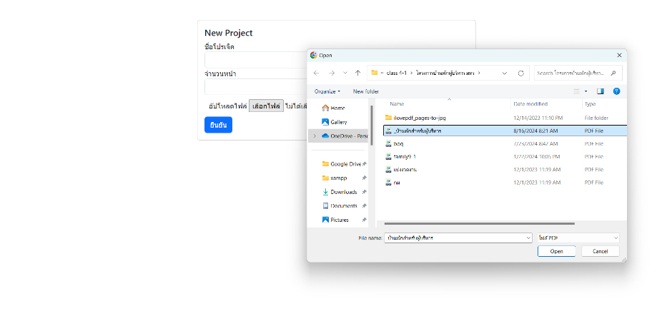

1. หน้าจอสร้างและแก้ไของค์ประกอบ SVG

หน้าจอนี้มีเครื่องมือที่ช่วยให้ผู้ใช้สามารถสร้างและแก้ไของค์ประกอบ SVG ได้อย่างสะดวก ผู้ใช้สามารถวาดเส้นตรงหรือรูปสี่เหลี่ยมเพื่อแทนคานและพื้น รวมถึงปรับแต่งค่าพารามิเตอร์ต่างๆ ขององค์ประกอบ SVG เพื่อให้สอดคล้องกับแบบแปลนที่นำเข้า

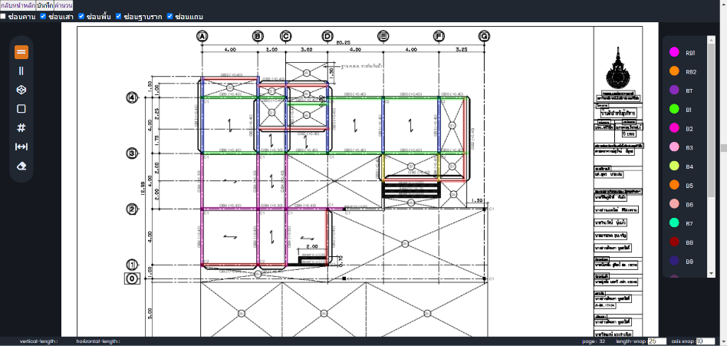

1. หน้าจอแสดงผลการคำนวณ

ผลลัพธ์จากการคำนวณปริมาณวัสดุจะถูกแสดงในรูปแบบตารางบนหน้าจอ ผู้ใช้สามารถดูรายละเอียดของปริมาณวัสดุที่คำนวณได้ รวมถึงตรวจสอบความถูกต้องของผลลัพธ์ที่ได้ ระบบยังมีฟังก์ชันในการส่งออกตารางเป็นไฟล์ Excel เพื่อให้ผู้ใช้สามารถนำไปใช้ในงานต่อไปได้

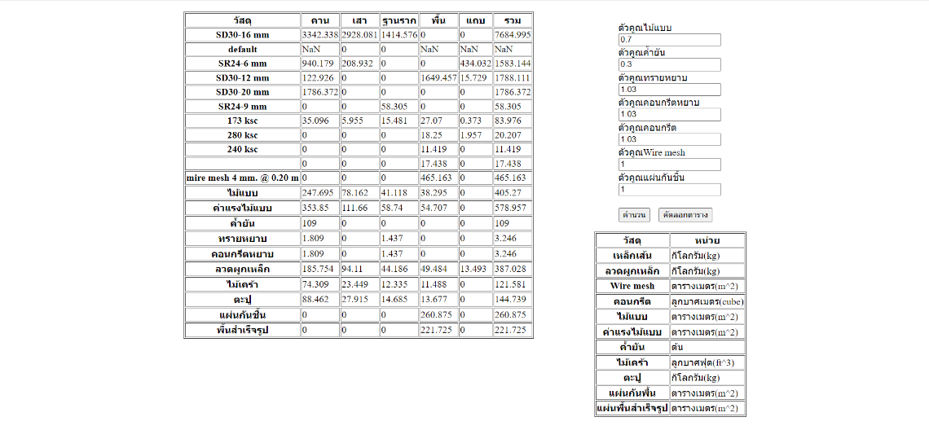

1. หน้าจอเข้าสู่ระบบและสมัครสมาชิก

ผู้ใช้จะต้องเข้าสู่ระบบหรือสมัครสมาชิกก่อนใช้งานโปรแกรม หน้าจอนี้ถูกออกแบบมาให้ใช้งานง่าย

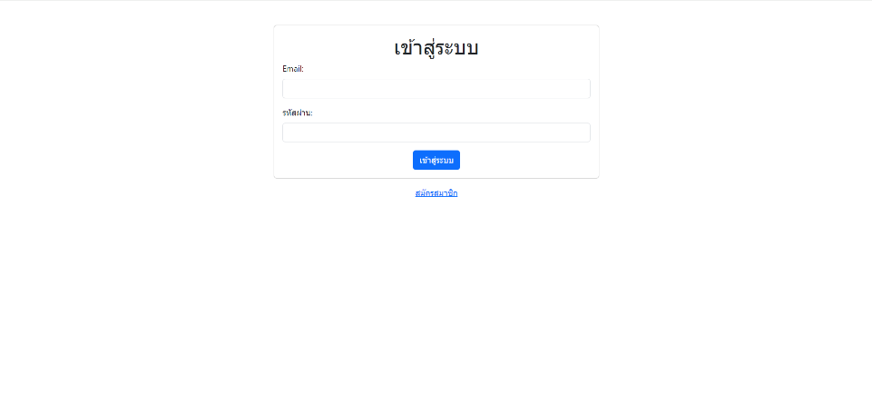

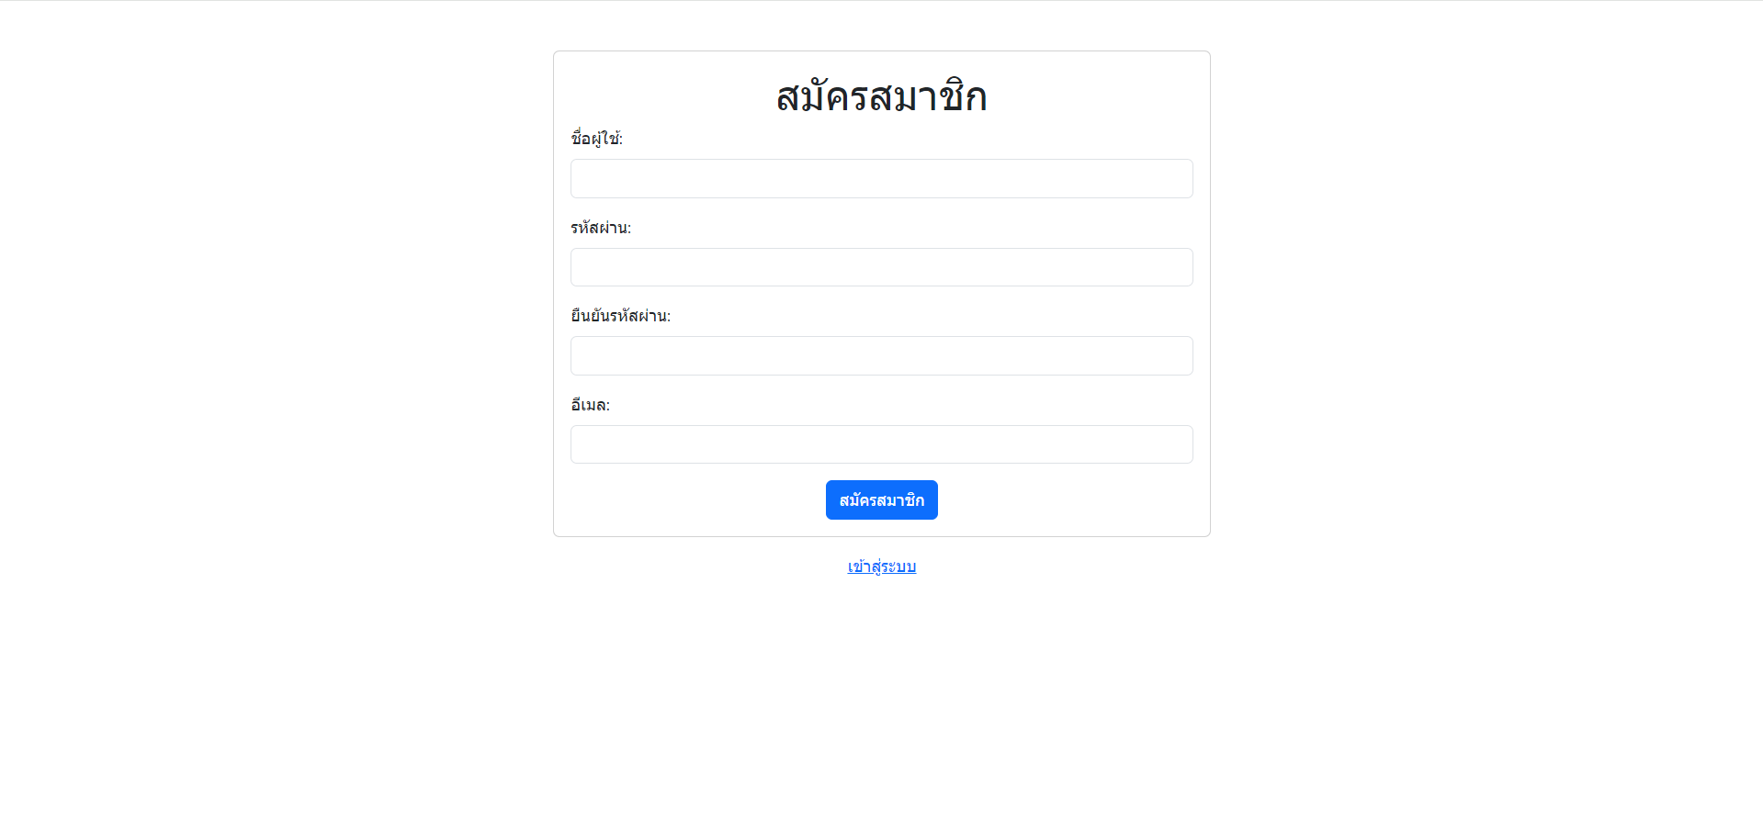

1. หน้าจอเพิ่มรายละเอียดข้อมูลของงานโครงสร้าง

หลังจากเข้าสู่ระบบ ผู้ใช้สามารถเพิ่มรายละเอียดข้อมูลของงานโครงสร้างที่ต้องการคำนวณ ซึ่งประกอบด้วยรายละเอียดของคาน พื้น เสา และฐานราก ข้อมูลเหล่านี้จะถูกจัดเก็บและใช้ในการคำนวณปริมาณวัสดุที่จำเป็นสำหรับแต่ละองค์ประกอบโครงสร้าง

